**作业2**

**2.1 fork、exec、wait等是进程操作的常用API，请调研了解这些API的使用方法。**

**（1）请写一个C程序，该程序首先创建一个1到10的整数数组，然后创建一个子进程，并让子进程对前述数组所有元素求和，并打印求和结果。等子进程完成求和后，父进程打印“parent process finishes”,再退出。**

**（2）在（1）所写的程序基础上，当子进程完成数组求和后，让其执行ls -l命令(注：该命令用于显示某个目录下文件和子目录的详细信息)，显示你运行程序所用操作系统的某个目录详情。例如，让子进程执行 ls -l /usr/bin目录，显示/usr/bin目录下的详情。父进程仍然需要等待子进程执行完后打印“parent process finishes”,再退出。**

**（3）请阅读XV6代码（<https://pdos.csail.mit.edu/6.828/2021/xv6.html>），找出XV6代码中对进程控制块（PCB）的定义代码，说明其所在的文件，以及当fork执行时，对PCB做了哪些操作？**

提交内容

1. 所写C程序，打印结果截图，说明等
2. 所写C程序，打印结果截图，说明等
3. 代码分析介绍

**答：**

1. **代码如下：**

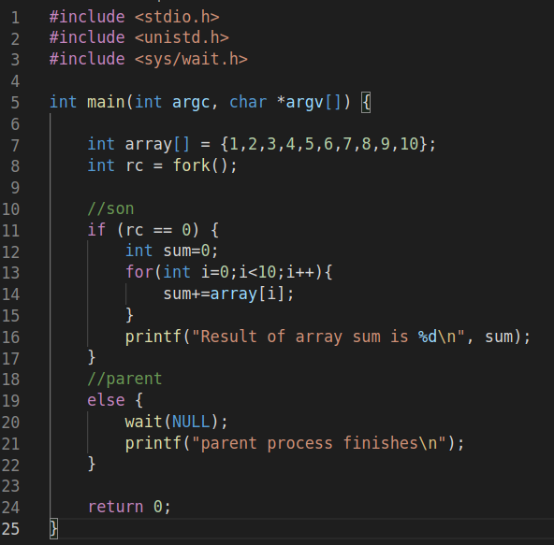

**打印结果截图如下：**

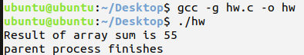

**说明**：先fork出子进程，然后子进程中（对应rc==0）执行数组求和和打印操作，在父进程中先wait到子进程结束，再打印“parent process finishes”,最后退出。可以看到打印结果正常。

1. **代码如下：**

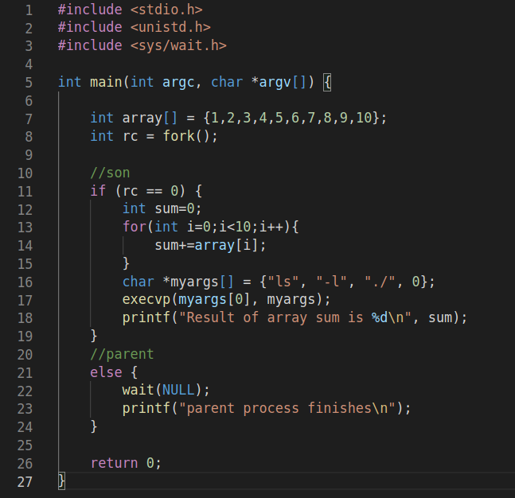

**打印结果截图如下**：

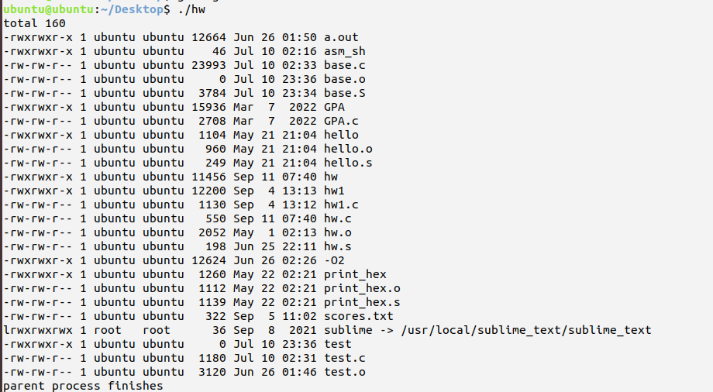

**说明：**先fork出子进程，然后子进程中（对应rc==0）执行数组求和操作，并利用execvp函数执行ls -l命令，列出当前文件夹（此处是桌面文件夹）中文件和子目录的详细信息。在父进程中同样地先wait到子进程结束，再打印“parent process finishes”,最后退出。可以看到打印结果正常。

值得注意的是，execvp函数替换了当前进程的内存，开始执行新加载的指令，所以打印结果的指令被覆盖了，最终在终端上没有输出数组求和结果。

为了验证我们确实做了数组求和这一操作，调换17、18行位置，输出结果如下：

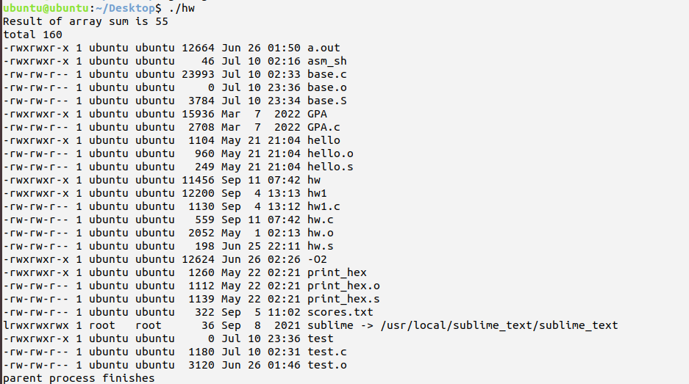

这进一步说明，execvp函数是替换顺序执行的剩余部分，而非整体替换。该函数执行前的指令仍然正常执行。

1. **代码分析介绍：**

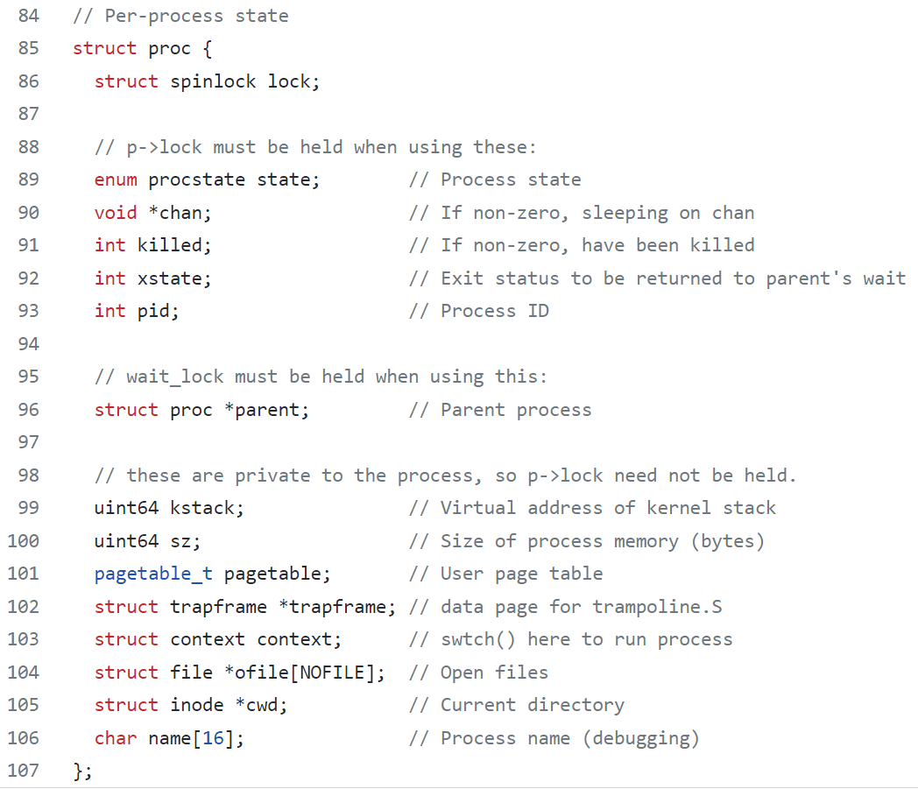

该结构体是进程控制块（PCB）的定义代码，位于文件proc.h中。

**fork() 函数对 PCB 做了如下操作：**

1.从当前进程的页表中复制内容到新的页表，并将新的页表赋值给 pagetable；

2.设置子进程PCB的 sz 与父进程PCB相同；

3.设置子进程PCB的 parent 为父进程PCB；

4.将父进程PCB的 trapframe 拷贝到子进程PCB，将 trapframe 中的 eax置0；

5.设置子进程PCB的 ofile和name 与父进程PCB相同；

6.设置子进程PCB的state 为 RUNNABLE。

**2.2 请阅读以下程序代码，回答下列问题**

**（1）该程序一共会生成几个子进程？请你画出生成的进程之间的关系（即谁是父进程谁是子进程），并对进程关系进行适当说明。**

**（2）如果生成的子进程数量和宏定义LOOP不符，在不改变for循环的前提下，你能用少量代码修改，使该程序生成LOOP个子进程么？**

提交内容

1. 问题解答，关系图和说明等
2. 修改后的代码，结果截图，对代码的说明等

#include<unistd.h>

#include<stdio.h>

#include<string.h>

#define LOOP 2

int main(int argc,char *argv[])

{

pid_t pid;

int loop;

for(loop=0;loop<LOOP;loop++) {

if((pid=fork()) < 0)

fprintf(stderr, "fork failed\n");

else if(pid == 0) {

printf(" I am child process\n");

}

else {

sleep(5);

}

}

return 0;

}

**答**：（1）总共会生成**3个子进程**，**关系图如下**：

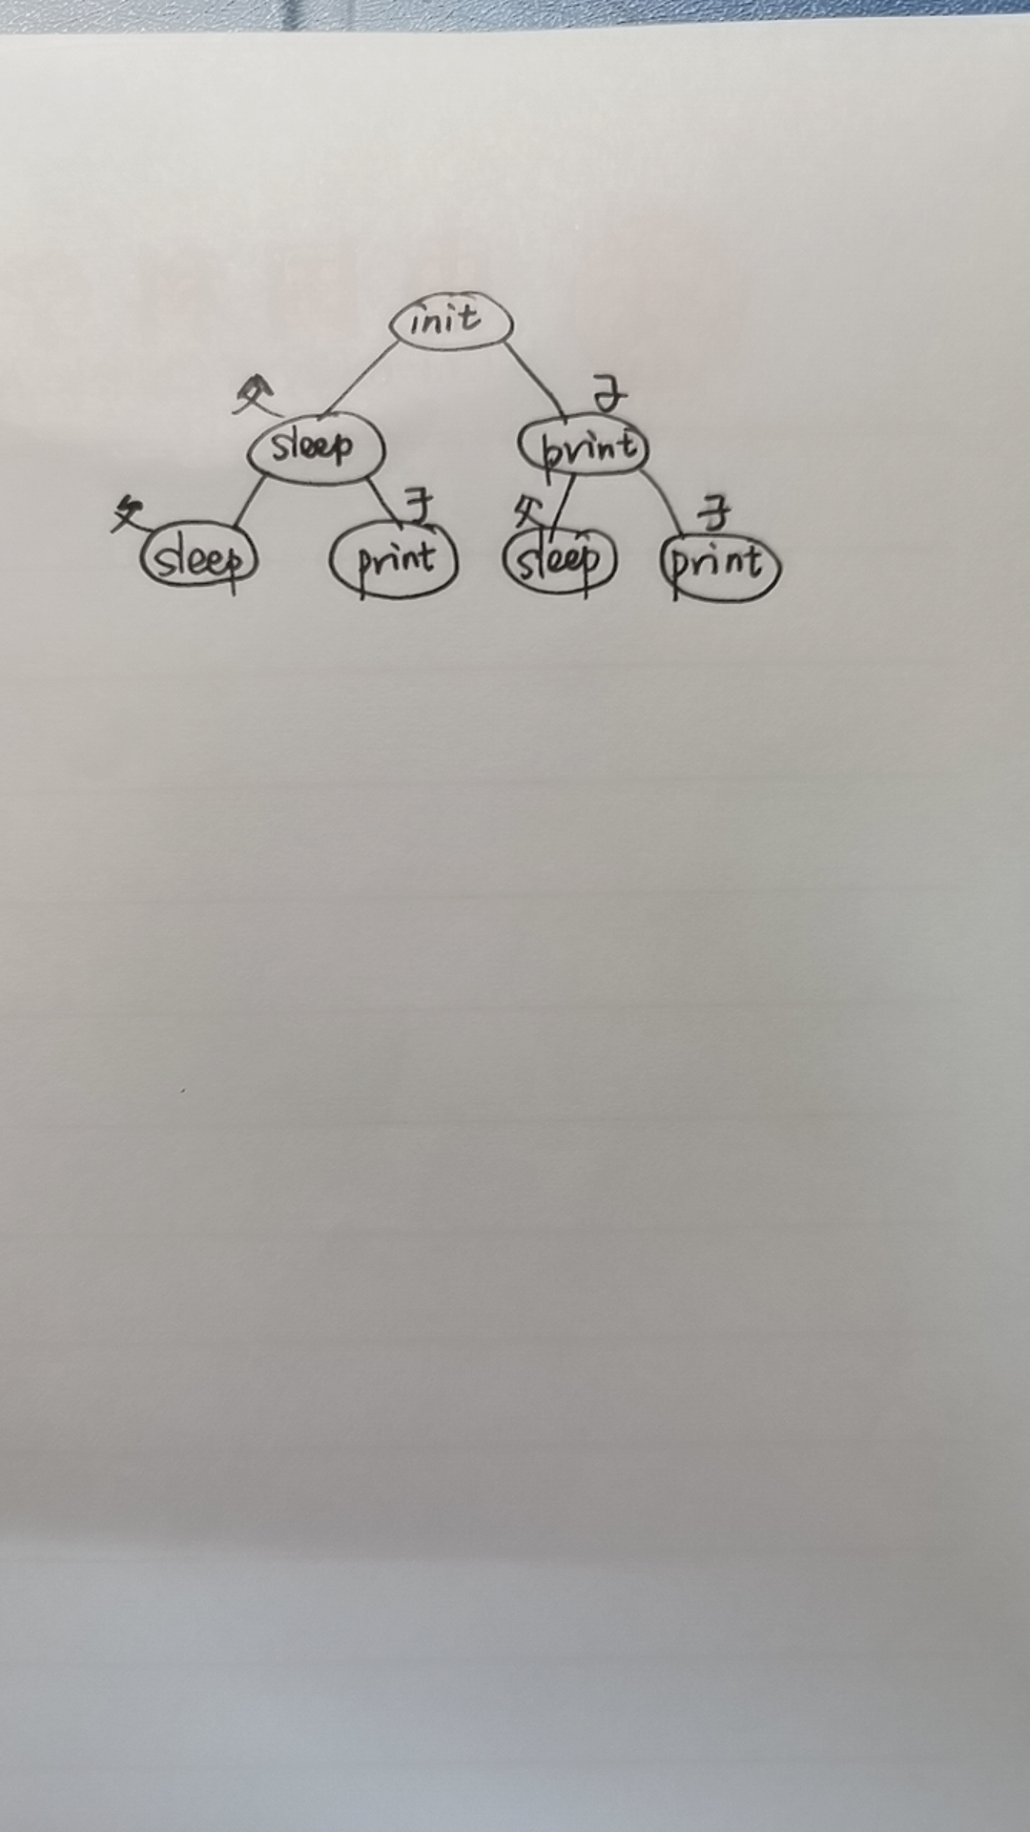

**说明：**该关系树的每个叶子节点都代表一个父/子进程，每一层的叶子节点的父子进程性都是相对其父亲节点而言的。

理论上我们看到的输出应该是：先迅速打印出两行" I am child process\n"，停几秒后再输出一行" I am child process\n"，再停几秒后结束运行。

运行现象与预期一致！可以说明所画的关系图是正确的。

（2）**修改后的代码**如下：

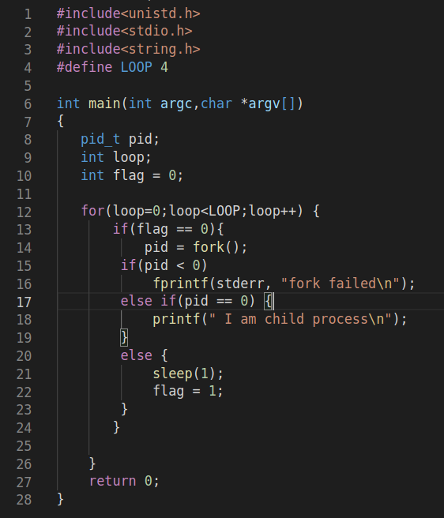

**结果截图：（将LOOP修改为4，输出4行）**

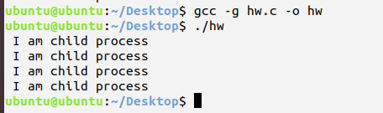

可以看到，生成4个子进程，与宏定义相符。

**代码说明：**该代码实质上是对关系树进行了“剪枝”，让任意层级的父进程不会衍生新的子进程，只保留纯粹子进程的“树枝”，由于循环次数与关系树的层数一致，我们得到了LOOP个子进程，应该输出LOOP行，与运行结果相符。